现代的数据中心网络中，同时存在着对延迟非常敏感的小型流量以及对吞吐率要求极高的大型流量。数据中心通常采用多路径拓扑机制，这种机制提供了多条等价路径，从而提高网络容量。但传统的多路径流量分担机制ECMP（等价多路径路由），是对整个流进行哈希，并将其整个映射到多条等价路径中的一条，意味着一个流只能走同一条路径。这种粗力度的负载均衡机制有三个主要问题：一旦产生哈希冲突，链路上就会产生严重拥塞；大型流量只能走一条路径，影响传输效率；一旦路径出现故障或拥塞难以及时调整。
针对ECMP的不足，作者提出了改进方案Presto，一种在软件边缘实现的细力度多路径复杂均衡机制，这一机制既不改动TCP传输层协议，也不需要升级网络硬件。Presto的核心思想在于把每个流切分成若干个数据单元，即大小为64KB的flowcell，每个flowcell正好作为一次TSO传输的片段。通过对这些flowcell进行选路，大流的各个片段就会被均匀的分布在可用的路径上，从而实现更精细化的负载均衡，与此同时还减小了小流和大流争用同一路径的概率，降低了小流的延迟。将64KB作为一个调度单元，既能缓解热点，又能减轻乱序带来的问题，是一个不错的折中方案。
具体原理而言，Presto的负载均衡机制在每台服务器的vSwitch上实现。发送端vSwitch识别每一个flowcell边界，采用轮询的机制，为每一个flowcell标记一个Shadow Mac目的地址，从而实现对应路径的发送。此外，每个flowcell数据中嵌入的flowcell序号ID，可以帮助接收端解决流内的乱序问题。
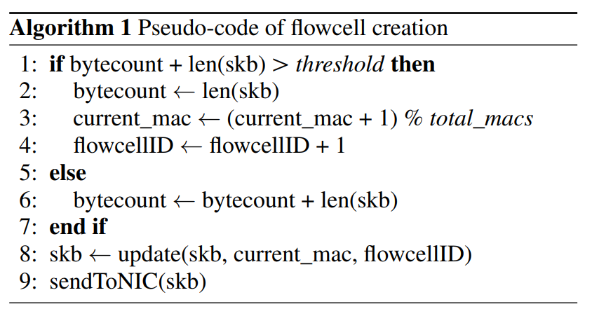
Presto实现了数据中心网络的高性能负载均衡，解决了小流和大流并存时的突出矛盾，可以有效避免ECMP的哈希冲突以及链路闲置，与此同时，在链路故障以及拓扑不对称情况下的表现也十分出色。总体而言，Presto以软件定义的方式提升了网络性能，对于数据中心网络的优化提供了极大的参考价值。

